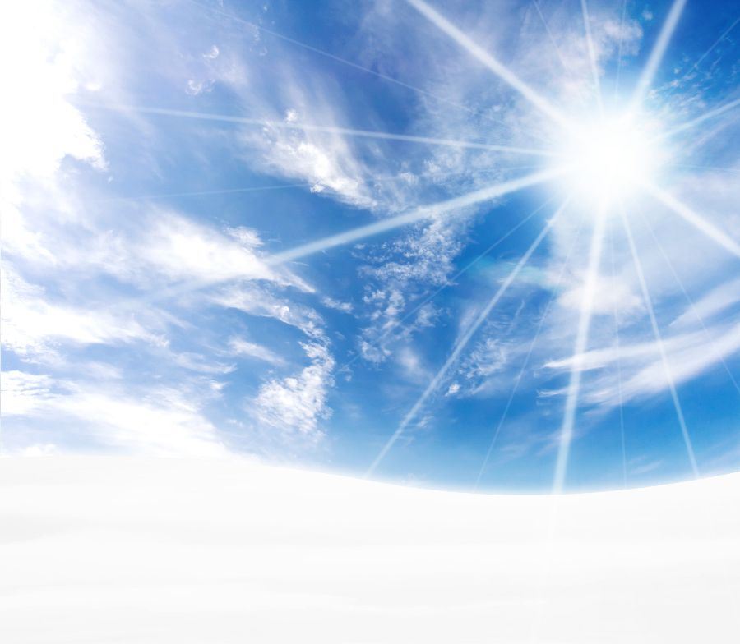
Повышаем иммунитет: улыбаемся и обнимаемся

УЛЫБКА — она ничего не стоит, но много дает. Она обогащает тех, кто ее получает, и тех, кто ее дарит. Она длится мгновение, а в памяти остается порой навсегда. Она создает счастье в доме, порождает атмосферу доброжелательности и служит паролем для друзей. Она — вдохновение для уставших, дневной свет для тех, кто упал духом, солнечный луч для опечаленных, а также лучшее противоядие от неприятностей. И, тем не менее, ее нельзя купить, нельзя выпросить, нельзя одолжить, ни украсть!

Самая опасная зимняя болезнь — недообнимание!
Укрепляйте свой иммунитет — обнимайтесь!
Смех - это солнце: оно прогоняет зиму с человеческого лица.
Запомните: сколько бы вам не было лет – это самый подходящий возраст, чтобы Любить, Мечтать и Радоваться Жизни!

